移住者交流会 雫石町紹介
「雫石のグルメ」
堀内 美優
私が紹介するのは雫石町のグルメについてです。雫石町の豊かな自然の中で育まれた美味しい食べ物は沢山ありますが、その中で私は3つピックアップしました。
ひとつ目は「雫石牛」です。雫石牛は雫石町の豊かな自然の中でのびのび育った黒毛和牛です。まろやかな肉の風味やコクが特徴的な牛肉で、様々な賞も獲得していて県内外から高い評価を受けています。そして雫石町にある網張温泉の雲海レストランではこちらの（写真）「雫石ローストビーフ丼」を販売してあり、気軽に雫石牛を味わうことができます。
次にご紹介するのは「南部かしわ」です。こちらは天然記念物である「岩手地鶏」の血を引いた岩手県独自のブランド鶏です。ほのかな甘みと食べ応えのある食感が特徴で、地鶏本来の味わいが楽しめます。通常の飼育と異なり、飼育日数が基本的な日数（80日）よりも40日程度多く、また放し飼いの為ストレスなくのびのびと育てられているのが特徴です。
雫石牛と南部かしわは道の駅あねっこにて販売しておりますので、ぜひ機会があればお立ち寄りください！
これまで食事のメインであるお肉を紹介してきましたが、やっぱり〆はデザートですよね。〆にぴったりなデザートを販売されているお店を紹介します。雫石町長山早坂にある「松ぼっくり」さんです。松ぼっくりさんは雫石町で有名なジェラート屋さんで、行列ができるほどの人気店です。販売されているジェラートは全て手作りで、毎朝松原牧場で絞られた新鮮なミルクで作られています。定番フレーバーは8種類あり、季節によって変わるフレーバーもあるのでその季節でしか食べられない味をぜひご賞味ください。また松ぼっくりさんではジェラートだけでなく「牧舎のヨーグルト」という商品や、お店のジェラートを使ったアイスケーキも販売されています。まだまだ暑い日が続くのでぜひ一度松ぼっくりさんのジェラートを食べてみてください。
さて、これまで私が雫石町のグルメの中で個人的に美味しそうだなと感じたものを紹介させて頂きましたが、皆さんの中で興味をそそられるものはありましたでしょうか？私が今回紹介した以外でも雫石町には沢山の美味しい食やグルメがあります。ぜひ皆さんの「雫石町グルメ」を見つけていただけたら嬉しいです。
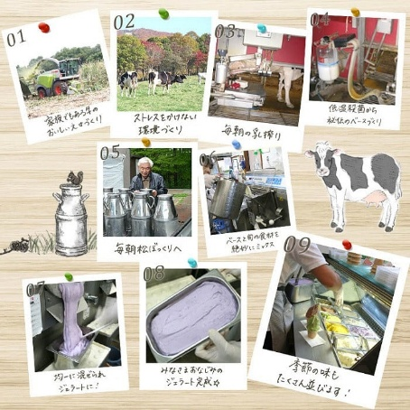
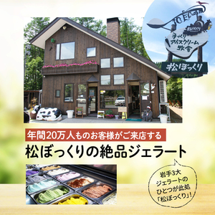
これで私の発表は以上となります。ご清聴ありがとうございました。
